

**CONSTRUCCIÓN DE APLICACIONES INFORMÁTICAS**

**TRABAJO PRÁCTICO – 2ª PRESENTACIÓN**

**ANÁLISIS Y DISEÑO CON ORIENTACIÓN A OBJETO**

**Integrantes:**

* Philippe Agustin 889116
* Matias Tulli 892245
* Gonzalo Falcon 889126
* Juan Pablo Tanaro 889113

**Profesores:**

* Mendez Cerezuela Alejandro Luis
* Andres Panitsch

**Fecha de entrega:**

* 26 de abril de 2021

A partir de las distintas clases, considerando el apoyo del libro “Análisis y Diseño de Sistemas” de Kendall & Kendall y recurriendo a las instancias de búsquedas que entiendan menester:

1. Desarrollar un Diagrama de casos de uso del Proceso previamente referido.

Recordar que ese Proceso puede interactuar con otros Procesos del subsistema que gestión académica de las carreras de grado, con lo cual pueden realizarse hipótesis para la elaboración del trabajo, las que han de enunciarse en el mismo.

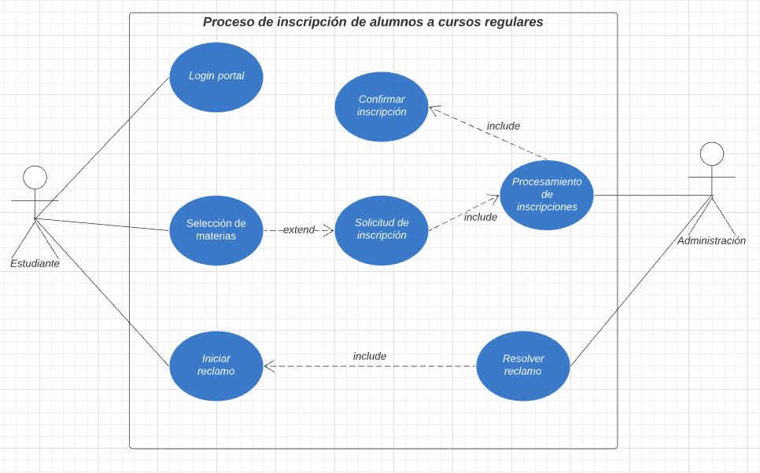

Dentro del proceso de inscripción de alumnos a cursos regulares, identificamos las funciones que pueden ejercer cada uno de los actores (Estudiante y Administración).

Por el lado del estudiante, hemos hecho que el sistema del diagrama de casos de uso, pueda interactuar con otros procesos del subsistema como “Login Portal” y “Selección de materias”. El alumno selecciona las materias a las que quiere inscribirse, así se le puede mandar una solicitud de inscripción a la administración. Este va a realizar el procesamiento de las inscripciones de los estudiantes, como se explicó en el TP1. Si cumple con los requisitos, se confirma la inscripción del alumno.

A su vez, el alumno puede iniciar reclamos sobre la inscripción, si no fue lo que deseaba o no se le asignó la materia. Esto genera que la administración tenga que resolver el reclamo iniciado por el alumno.

1. Realizar el Caso de uso que vincula, cuatrimestralmente, al alumno con el proceso y a partir del cual realiza la selección de las materias que desea cursar (considerar la experiencia propia recordando las instancias de la secuencia de ese momento de verdad).

Por ende, NO debe desarrollar todos los casos de uso que identifica en el Diagrama de casos de uso, debe describir el que define ese único momento de verdad del alumno –la selección de las materias a cursar y registración de la solicitud de inscripción-.

Ser cuidadoso con el nombre que adopte, considerando el alcance que ese Caso de uso tendrá dentro de un proceso más amplio que describe el Diagrama de Casos de uso.

